Влияние Fucus vesiculosus и Ascophyllum nodosum на прикрепление Mytilus edulis и Mytilus trossulus
Татьяна Ершова
Mytilus spp., прикрепленные к фукоидам, получают ряд преимуществ, но этом излишняя масса моллюсков снижает плавучесть фукоида. Бороться с обрастанием он может с помощью выделений, влияющих на силу прикрепления или активность выделения биссуса. Было поставлено два эксперимента для оценки воздействия на количество биссуса и прочность прикрепления к субстрату. Под воздействием Fucus vesiculosus морфотипы уменьшали количество биссуса. Сила прикрепления значимо не различалась, но мидии T-морфотипа под влиянием Fucus vesiculosus прикреплялись сильнее, чем мидии Е-морфотипа.

Введение
Среди многочисленных симфизиологических связей (Беклемишев 1970) прямые топические взаимодействия играют наиболее важную роль. При таких взаимодействиях один из организмов создает благоприятные условия для жизни другого. В частности, тела организмов одно вида могу служить субстратом для прикрепления организмов другого вида.
В условиях морской литорали прямые топические связи ярко выражены в случае взаимоотношения мидий Mytilus spp. с бурыми водорослями Ascophyllum nodosum и Fucus vesiculosus (Човган & Малавенда 2017). Моллюски, прикрепляясь к талломам водорослей своими биссусными нитями получают целый ряд преимуществ: недоступность для хищников, лучшую аэрацию воды. Однако для самих фукоидов обрастатели приносят, скорее, вред. Так, мидии увеличивают вес водорослей, чем снижают их плавучесть и на прижатых фукоидах образуется мидиевая щетка, что в конечном счете приводит к гибели растения. Известно, что некоторые водоросли, например Ochrophyta, борются с обрастанием мидиями с помощью выделения различных метаболитов (Gama et al. 2014), которые мешают прикрепляться моллюскам.
Роль фукоидов, как субстрата, была выявлена и в другом аспекте. Было показано, что два вида мидий, обитающих в Белом море (M. trossulus и M. edulis), демонстрируют разный характер связи с водорослями. Относительное обилие первого вида на фукоидах оказывается выше, чем на грунте (Katolikova et al. 2016). Эта асимметрия позволяет ожидать, что если фукоиды оказывают воздействие на мидий, то возможно, что M. edulis более подвержены влиянию метаболитов водорослей, чем M. trossulus.
Мы предположили, что при воздействии веществ, выделяемых фукоидами, сила прикрепления и количество биссусных нитей будет снижаться. При этом мы ожидаем, что у Mytilus trossulus реакция будет менее выражена, чем у M. edulis.

Материалы и методы

Идентификация видовой принадлежности мидий
В этой работе мы применяли разделение мидий на морфотипы по полосе конхеалинового слоя рядом с лигаментом. По этому признаку мидии были разделены на две группы: Т-морфотип (соответствует M. trossulus) и Е-морфотип (соответствует M. edulis) (Khaitov et al. 2021). Мидии Е-морфотипа обладали перламутровым слоем, плотно прилегающем к лигаменту, в то время как у Т-морфотипа лигамент отделялся от перламутрового слоя конхеалиновым (рис. 1).
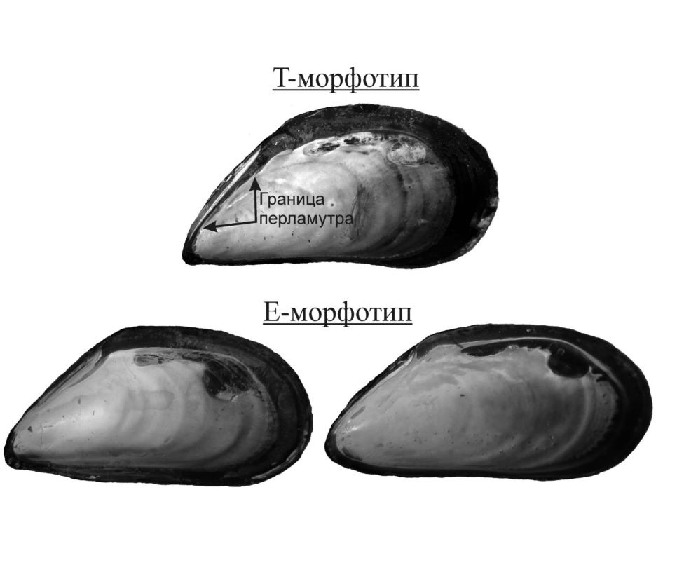
Рис. 1. Морфотипы мидий

Математические методы
Среднеквадратичное отклоненеие вычислялось по следующей формуле:
$$sd=\sqrt{\frac{∑{\left(x_{i}−\overset{‾}{x}\right)}^{2}}{n−1}}$$

Результаты

Количество биссуса
Под влиянием Fucus vesiculosus оба морфотипа значительно уменьшали количество биссуса по сравнению с контролем. Кондиционированная вода от Ascophyllum nodosum практически не влияла на количество биссуных бляшек. В садках типа “Ascophyllum” и “контроль” мидии Т-морфотипа выделял больше биссуса, чем мидии Е-морфотипа. Практически равное количество наблюдается в типе Fucus (рис. 4).
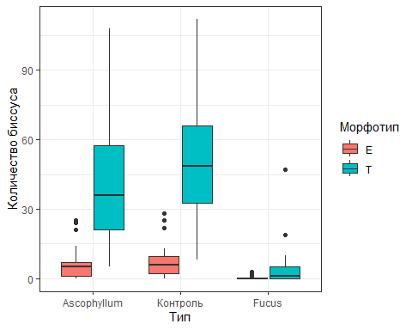
Рисунок 4. Количество биссусных бляшек в бакпечатках с разной кондиционированной водой
Дисперсионный анализ показал значимое влияние типа воды и морфотипа мидии. Взаимодействие тоже было значимым, что указывает на различную реакции Т- и Е-морфотипа (табл. 2). Тест Тьюки выявил значимые отличия между “контролем” и типом “Fucus” . Значимых отличий между “Ascophyllum” и “контролем” не выявлено. Различия между морфотипами оказались значимыми в типах “Ascophyllum”, “контроль”, однако в пределах типа “Fucus” количество биссуса между морфотипами значимо не различалось (табл. 3).
## Analysis of Variance Table
##
## Response: log(N_byss + 1)
## Df Sum Sq Mean Sq F value Pr(>F)
## Treatment 2 119.372 59.686 78.7677 < 2.2e-16 ***
## Morphotype 1 64.555 64.555 85.1932 1.726e-15 ***
## Treatment:Morphotype 2 9.099 4.549 6.0039 0.003318 **
## Residuals 114 86.383 0.758
## ---
## Signif. codes: 0 '***' 0.001 '**' 0.01 '*' 0.05 '.' 0.1 ' ' 1

Обсуждение результатов
Во втором эксперименте мы не наблюдали изменения силы прикрепления в садках с фукусами по сравнению с контролем. При этом, в контрольной группе садков сила прикрепления не отличалась между морфотипами. Вероятно, время эксперимента оказалось недостаточным. Однако в садках, которые находились под воздействием Fucus vesiculosus мидии Т-морфотипа прикреплялись значимо сильнее мидий Е-морфотипа, что говорит о большей чувствительности Е-морфотипа к воздействию со стороны фукоидов. Это согласуется с наблюдаемой закономерностью в распределении мидий разных морфотипов по субстратам: относительное обилие мидий Е-морфотипа выше на грунте, чем на талломах фукоидов (Katolikova et al. 2016).

Благодарности
Хотелось бы выразить благодарность Вадиму Михайловичу Хайтову как научному руководителю, Кандалакшскому заповеднику за возможность работы и команде LVII Беломорской экспедиции за помощь в постановке эксперимента.

Список литературы
Gama BA da, Plouguerné E, Pereira RC (2014) The antifouling defence mechanisms of marine macroalgae. In: Advances in botanical research. Elsevier, p 413–440
Katolikova M, Khaitov V, Väinölä R, Gantsevich M, Strelkov P (2016) Genetic, ecological and morphological distinctness of the blue mussels Mytilus trossulus Gould and M. edulis L. in the White Sea. PLoS One 11:e0152963.
Khaitov V, Marchenko J, Katolikova M, Väinölä R, Kingston SE, Carlon DB, Gantsevich M, Strelkov P (2021) Species identification based on a semi-diagnostic marker: Evaluation of a simple conchological test for distinguishing blue mussels Mytilus edulis L. and M. trossulus Gould. Plos one 16:e0249587.
Беклемишев ВН (1970) Биоценологические основы сравнительной паразитологии.
Човган ОВ, Малавенда СС (2017) Роль макрофитов как субстрата в формировании литоральных эпизооценозов Белого моря. Вестник Мурманского государственного технического университета 20:390–400.

